**Smart Drip Irrigation and Fire Detection System**

Barış Arslan 180202112 – Melih Yeşilyurt 180202060 – Enes Malik Tok 180202???

Mert Atay 180202??? – Mervenur Yılmaz 180201??? – Yekta Ahmet Gör 180202???

Bilgisayar Mühendisliği Bölümü

Kocaeli Üniversitesi

**1-) Özet**

Geliştirdiğimiz proje mobil uygulama olarak başlatıldığında kullanıcın karşısına 2 seçenek çıkmaktadır. Bu seçeneklerden biri galeriden fotoğraf seçme diğer seçenek ise kameradan fotoğraf çekmektir. Elde edilen bu fotoğraflardaki nesneler tespit edilerek kullanıcıya geri döndürülmektedir.

**2-) Giriş**

React native kullanarak geliştirdiğimiz mobil uygulamada eklediğimiz özellikler sayesinde hem kameradan hem de galeriden fotoğraf çekebiliyoruz. Bu elde edilen fotoğraf öncelikle buluttaki sunucumuza aktarılıyor. Bulutta çalıştırdığımız sunucu bu fotoğrafı Google vision apisine göndermektedir. Google vision fotoğraf üzerinde işlemeleri yaptıktan sonra buluttaki sunucuya nesnelerin koordinatlarını dönmektedir. Bu koordinatlar sayesinde node canvas kullanılarak nesnelerin yerleri çizdirilmektedir. Yeni işlenmiş bu fotoğraf mobil uygulamaya gönderilerek ekrana bastırılmaktadır.

**3-) Yöntem**

React-native kullanarak javascript dilinde mobil uygulamayı hazırladık. Bulunamayan fonksiyonlar ekibimiz tarafından yapıldı. Proje yapılırken birçok problemle karşılaşıldı. Problemlerin çözümünde ekip halinde çözüm aranıldı, aynı problem veya benzeri bir problemle karşılaşmış arkadaşlarımızla görüş alışverişi yapıldı, internette daha önce bu problemlerle karşılaşan insanların bu problemlerin üstesinden nasıl geldiği araştırıldı ve farklı bakış açıları kazanıldı. Bulunan birçok farklı çözümden problemlerimizin çözümlerine uygun olanları seçildi.

React Native kullanarak tasarladığımız mobil uygulamamızda 2 buton bulunmaktadır. Bu butonlardan biri galeriden fotoğraf seçmek için diğeri ise kamera sayesinde fotoğraf seçmeye yaramaktadır. Bu fotoğraflar seçildikten sonra post request olarak bizim Google sanal makinesinde oluşturduğumuz, express sunucusuna gönderilmektedir. Bu sunucuda ulaşan fotoğraf kendi apikeyimizi kullandığımız Google vision apisine gönderilmektedir. Vision apisinin object localization modu kullanılmaktadır. Google vision apisinden dönen koordinatlar konumları, kendi express node.js sunucumuzda fotoğrafın üstüne işlenerek, nesnelerin yerlerini belli eder duruma getirilmektedir. Elde Edilen bu fotoğraf geri gönderilerek, ekrana çıktı verilmesi sağlandı.

**4-) Sonuç**

Sonuçta React-Native kullanılarak, mobil programlama, api, görüntü işleme gibi konularda program yazılarak mobil ve sunucu yapıları düşünce tarzının ve algoritmik düşünme yetisinin gelişmesi sağlandı.

**5-) Deneysel Sonuçlar**

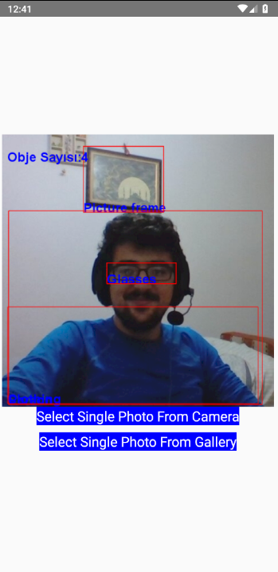

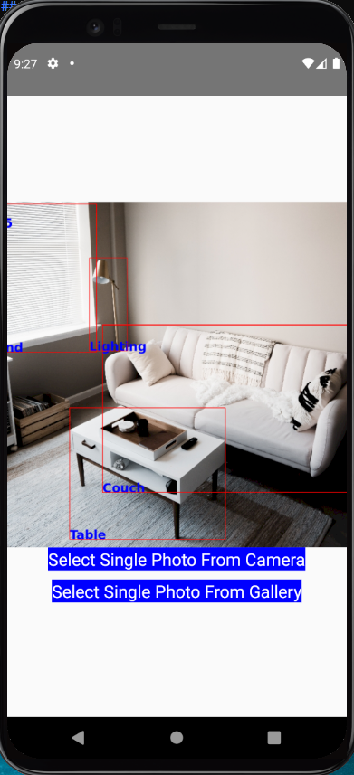

**6-) Akış Diyagramı**

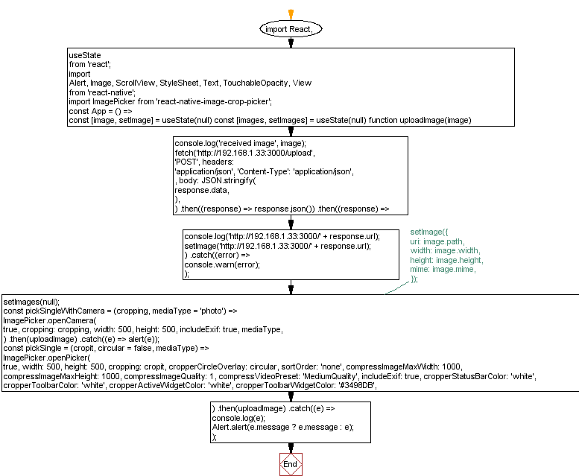

**7-) Kaynakça**

* <https://www.youtube.com/watch?v=nyTiWOZYHfE&list=PLANJDXf4509RIvCO8yo1mHg-MbWdjQLtq&index=1&t=99s>
* <https://www.youtube.com/watch?v=hI7kbY40tcM&list=PLANJDXf4509RIvCO8yo1mHg-MbWdjQLtq&index=2&t=70s>
* <https://www.youtube.com/watch?v=pGSzMfKBV9Q&list=PLANJDXf4509RIvCO8yo1mHg-MbWdjQLtq&index=3&t=1s>
* <https://www.youtube.com/watch?v=uTdUUpfA83s&list=PLANJDXf4509RIvCO8yo1mHg-MbWdjQLtq&index=4&t=5s>
* <https://www.youtube.com/watch?v=BFOeM8ATWdk&list=PLANJDXf4509RIvCO8yo1mHg-MbWdjQLtq&index=5>
* <https://www.youtube.com/watch?v=J0emr9pI9V4&list=PLANJDXf4509RIvCO8yo1mHg-MbWdjQLtq&index=6&t=310s>
* <https://www.youtube.com/watch?v=APdRp37FAVY&list=PLANJDXf4509RIvCO8yo1mHg-MbWdjQLtq&index=7>
* <https://www.youtube.com/watch?v=3GqUM4mEYKA&list=PLANJDXf4509RIvCO8yo1mHg-MbWdjQLtq&index=9&t=306s>
* <https://www.youtube.com/watch?v=YoVJWZrS2WU&list=PLANJDXf4509RIvCO8yo1mHg-MbWdjQLtq&index=10>
* <https://www.youtube.com/watch?v=9yQXLhWWD00&list=PLANJDXf4509RIvCO8yo1mHg-MbWdjQLtq&index=11>
* <https://www.youtube.com/watch?v=6GQSGGSCQSA&list=PLANJDXf4509RIvCO8yo1mHg-MbWdjQLtq&index=12>
* <https://www.youtube.com/watch?v=SletQOmrhcM&list=PLANJDXf4509RIvCO8yo1mHg-MbWdjQLtq&index=13>